“AZƏRBAYCAN XƏZƏR DƏNİZ GƏMİÇİLİYİ” QSC
“AZƏRBAYCAN DÖVLƏT DƏNİZ AKADEMİYASI” PHŞ

“Təsdiq edirəm”
“Azərbaycan Dövlət Dəniz Akademiyası” PHŞ-nin
Tədrisin təşkili və idarəedilməsi üzrə prorektoru
______________________ İ.Ə.Süleymanova
“______” “_________________” 2026 – cı il

№ 417

“TEXNİKİ TERMODİNAMİKA VƏ İSTİLİKÖTÜRMƏ”

TƏDRİS LABORATORİYASININ
PASPORTU

Bakı - 2026
1. Ümumİ məlumat
1.1. Tədris laboratoriyasının tam adı: “Termodinamika və istilikötürmə”
1.2. Fakültə: Gəmi mexanikası və elektromexanikası
1.3. Kafedra: Gəmi energetik qurğuları.
1.4. Auditoriyanın təyinatı: laboratoriya
1.5. Yaradılma tarixi: Sentyabr 1996 – cı il
1.6. Laboratoriyanın yerləşməsi: Əsas bina, 417 saylı otaq, 4 – cü mərtəbə
1.7. Kafedradan auditoriyaya məsul şəxs: dos. t.e.n. Əliyev N.S, b/m Fatyanova N.V., b/m Məmmədov S.M., b/l Əliyeva A.S.
1.8. Maddi-məsul şəxs: lab/m Həziyev Ə.R.
1.9. Labarotoriya işləri üzrə dərslərin aparılması: b/m Fatyanova N.V., b/m Məmmədov S.M.
1.10. Pasport tərtib olunub: 19.10.2026
1.11. Dekan: dos. Əsgərov R.X.
1.12. Kafedra müdiri: dos. t.e.n. İsmayılov A.Ş.
1.13. Razılaşdırılıb: Tədris prosesinin təşkili şöbəsinin müdiri - dos. Süleymanov Ə.M.
1.14. Avadanlığın siyahısı:
№ | Avadanlığın adı | Buraxılış ili | Auditoriya | Avadanlıq tətbiq olunan sahə
1 | Stend (istilikkeçirmə əmsalının təyini) |  | 417 | Laboratriya işləri, məşğələlər.
2 | Stend (istilikvermə əmsalının təyini) |  | “ ------ ” | “ ------ ”
3 | Stend (qaynama temperaturu) |  | “ ------ ” | “ ------ ”
4 | Stend (qazın axması) |  | “ ------ ” | “ ------ ”
5 | Stend (adiabata göstəricisinin təyini) |  | “ ------ ” | “ ------ ”

1.15. Laboratoriyanın kadr potensialı:
№ | A.S.A. | Vəzifəsi | Təhsili,  elmi dərəcəsi, elmi adı | Əlaqə informasiyası
1 | Əliyev N.S | Dosent | t.e.n
2 | Fatyanova N.V. | Baş müəllim | t.e.ü.f.d
3 | Həziyev Ə.R. | Lab. müdiri | ali
2. Laboratorİyanın təhsİl fəalİyyətİ:

2.1. Laboratoriya bazasında aparılan tədris fənləri və tədris kursları
№ | Fənnin (tədris kursunun adı) | Hazırlıq istiqaməti | Saatların miqdarı | Müəllim
1. | Tex.term.və istilikötürmə | Mühazirə | 45
2. | Tex.term.və istilikötürmə | Lab. | 15

2.2. Laboratoriya bazasında tədris keçmiş tələbələrin sayı
№ | Hazırlıq istiqaməti | Tədris ili | Tələbələrin sayı
1.
2.

3. LABORATORİYANIN TEXNİKİ PASPORTU

3.1. Otağın və avadanlığın yerləşmə planı
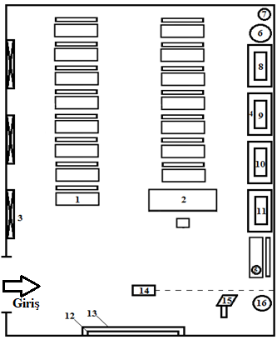

Şərti işarələr: 1-parta, 2-müəllim masası, 3-pəncərə, 4-stol, 5- Stend (adiabata göstəricisinin təyini), 6-hava kopressoru, 7-yüksək təzyiqli hava balonu, 8 - Stend (istilikkeçirmə əmsalının təyini),9- Stend (istilikvermə əmsalının təyini),10- Stend (qaynama temperaturu),11- Stend (qazın axması), 12-ekran, 13-lövhə, 14-proyektor, 15-tribuna, 16-avtoklav.
Otağın ölçüləri : Eni – 4m 90sm , Uzunluğu – 9m 50sm: Hündürlüyü – 3m 10sm
Otağın ümumi sahəsi 46kv.m.
Otaqların sayı : 1 ( bir ) ;
- qapıların sayı –1 ədəd;
- pəncərə - 3;
- otağın hündürlüyü - 3m10sm;
- divarların materialı - mişar daşı ;
- tavanın materialı – mişar daşı;
- döşəmənin materialı - laminat;
- divarın örtüyü - boya.

3.2. Yerləşdirilmiş avadanlıqların spesifikasiyası
№ | Avadanlığın adı | İnventar  nömrəsi | Təsviri  (texniki xarakteristika, konfiqurasiya)
1 | Stend (istilikkeçirmə əmsalının təyini) | 417/1
2 | Stend (istilikvermə əmsalının təyini) | 417/2
3 | Stend (qaynama temperaturu) | 417/3
4 | Stend (qazın axması) | 417/4
5 | Stend (adiabata göstəricisinin təyini) | 417/5
6 | Parta (15 ədəd) | 417/6
7 | Skamya (13 ədəd) | 417/7
8 | Stul (4 ədəd) | 417/8
9 | Orksteklo (5 ədəd) | 417/9
10 | Yazı lövhəsi (1 ədəd) | 417/10
11 | Proyektor (1 ədəd) | 417/11
12 | Ekran | 417/12
13 | Tribuna | 417/13
14 | Avtoklav | 417/14
15 | Hava kopressoru | 417/15
16 | Yüksək təzyiqli hava balonu | 417/16

3.3. Laboratoriyanın giriş qapısı lövhəsinin eskizi
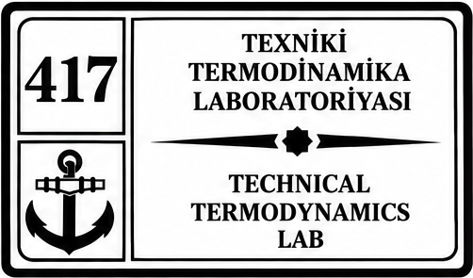

Kafedra müdiri - dos.İsmayılov A.Ş.

Laboratoriya müdiri - Həziyev Ə.R.

Fənn müəllimi- dos. Əliyev N.S.

